**连云港市海州区片区划分：**

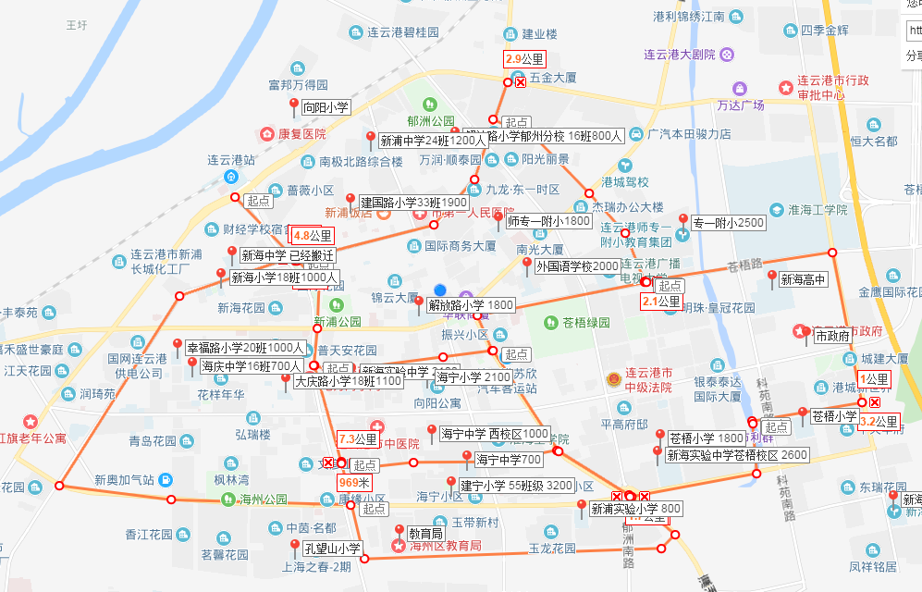

**连云港市海州区划十个片区：**

1. **外国语中学片区**
2. **新海实验中学苍梧路校区片区**
3. **新海实验中学延安路校区片区**
4. **海宁中学片区**
5. **新浦中学片区**
6. **海庆中学片区**
7. **苍梧小学片区**
8. **实验学校片区**
9. **海州高中片区**

**10、海州实验中学片区**

**https://j.map.baidu.com/jSGnG**

**外国语中学片区**

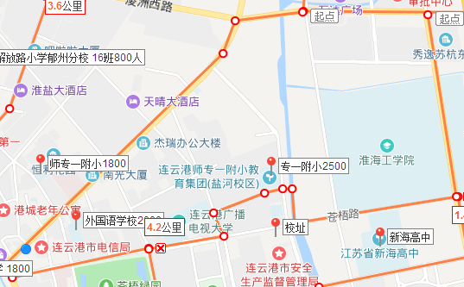

区域范围：北至解放东路；南至苍梧路；西至港城大道；东至学院路。面积约2.5平方公里。

区域内一所初中：外国语中学2000人

区域内一所小学：师专一附小2500

小学初中总计4500人

**https://j.map.baidu.com/jSGnG**

**新海实验中学苍梧路校区片区**

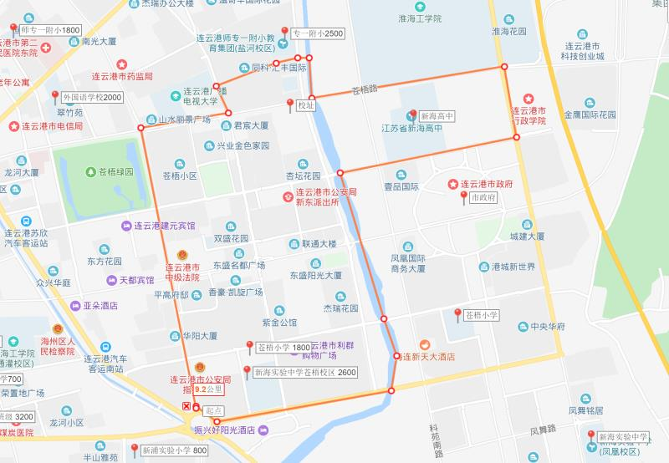

区域范围：北至无名路；南至海宁东路；西至郁州南路，东至学院路。面积约2.5平方公里。

区域内一所初中：新海实验中学苍梧路校区2600人

区域内四所小学：苍梧小学1800人

小学初中总计4400人

**https://j.map.baidu.com/jSGnG**

**新海实验中学延安路校区片区**

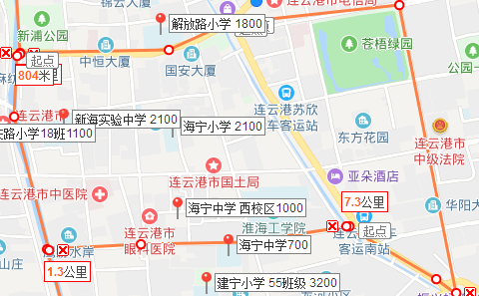

区域范围：北至大庆东路；南至建设东路；西至大埔河；东至郁州南路。面积约2.5平方公里。

区域内一所初中：新海实验中学2100人 海宁中学西校区1000

区域内一所小学：海宁小学2100人

小学初中总计5200人

**https://j.map.baidu.com/jSGnG**

**海宁中学片区**

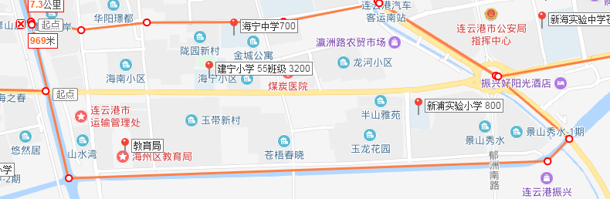

区域范围：北至建设东路；南至东盐河；西至大浦河；东至瀛洲路。面积约1.5平方公里。

区域内一所初中：海宁中学700人

区域内一所小学：建宁小学3200人 新浦小学800

小学初中总计4700人

**https://j.map.baidu.com/jSGnG**

**新浦中学片区**

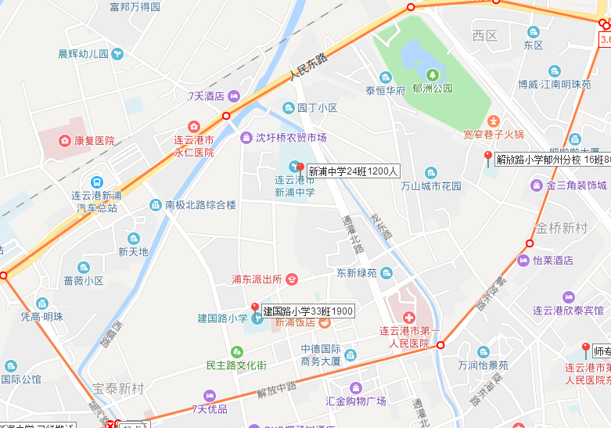

区域范围：北至凌州西路；南至解放东路；西至大浦河；东至凌州西路。面积约1.5平方公里。

区域内一所初中：新浦中学1200人

区域内一所小学：建国路小学1900人 解放路小学郁州校区800人

小学初中总计3900人

**https://j.map.baidu.com/jSGnG**

**海庆中学片区**

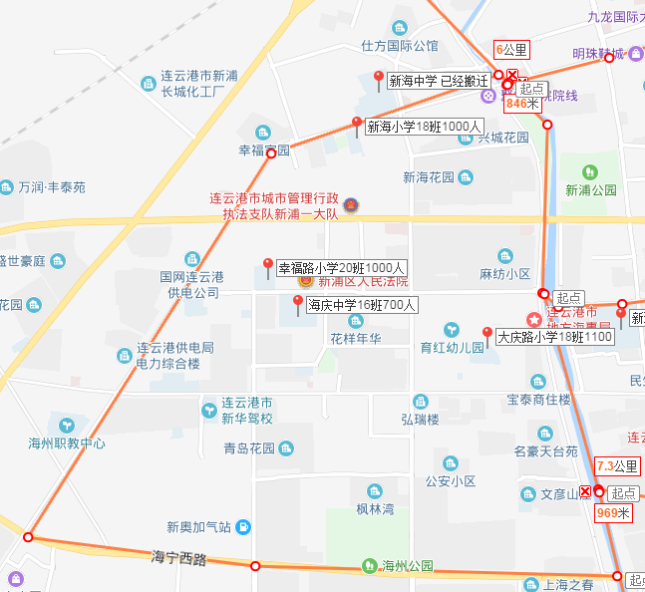

区域范围：北至解放中路；南至海宁西路；西至大浦河；东至东盐河。面积约3平方公里。

区域内一所初中：海庆中学700人

区域内一所小学：幸福路小学1000人 、大庆路小学郁州校区1100人 、新海小学1000

小学初中总计3800人

**https://j.map.baidu.com/jSGnG**

**苍梧小学片区**

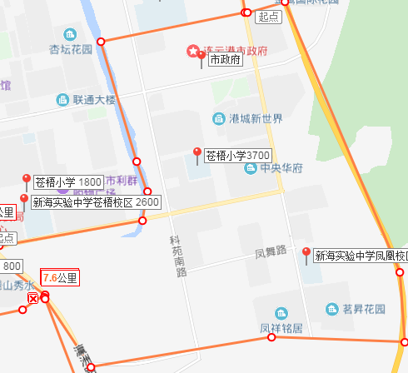

区域范围：北至绿园路；南至九岭路；西至瀛洲路；东至长深高速。面积约4平方公里。

区域内一所初中：新海实验中学凤凰校区2000人

区域内一所小学：苍梧小学3700

小学初中总计5700人

**https://j.map.baidu.com/jSGnG**

**实验中学片区**

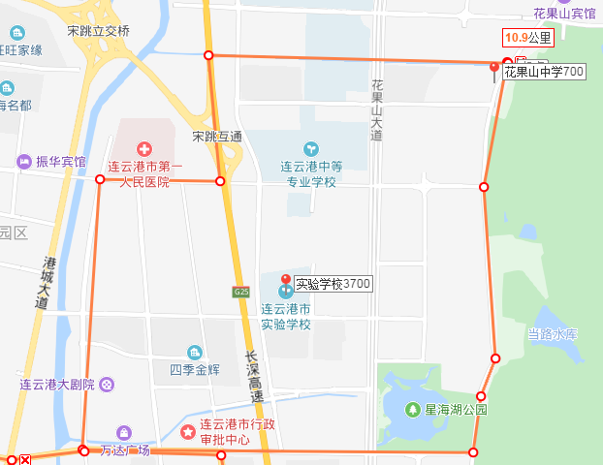

区域范围：北至东盐河；南至凌州东路；西至科苑中路；东至环云台山大道。面积约4.5平方公里。

区域内两所初中：实验学校3700人 花果山中学700

小学初中总计4400人

**https://j.map.baidu.com/jSGnG**

**海州高中片区**

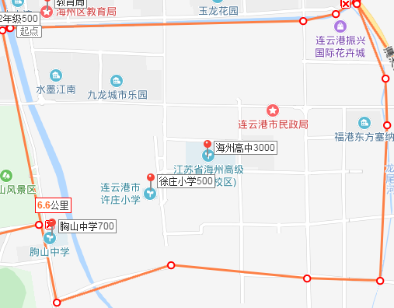

区域范围：北至玉带河；南至三家村路；西至盐河南路；东至龙尾河。面积约4平方公里。

区域内一所高中：海州高中3000人

区域内一所初中：朐山中学700

区域内一所小学：徐庄小学500

小学初中总计4200人

**https://j.map.baidu.com/jSGnG**

**海州实验中学片区**

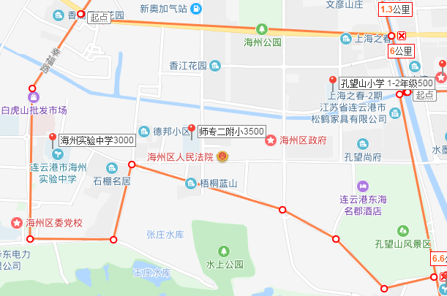区域范围：北至解海宁西路；南至东风路；西至幸福路；东至龙尾河。面积约3.7平方公里。

区域内一所初中：海州实验中学3000人

区域内两所小学：师专二附小3500人 、孔望山小学500

小学初中总计7000人

**https://j.map.baidu.com/jSGnG**